**今日头条**

1. **顶部，主体。主体分为左中右三部分。左边是一个导航栏，其实左边和中间可以看做一部分，将一般位于footer中的版本等信息移至右下角。这样做有什么好处呢？**

**因为今日头条是一个新闻浏览网站，当页面滚动到底部时，会自动加载出新的内容，所以也就没有所谓的底部。所以选择把底部所要表现的版本信息放在了右下角。**

**2.顶部左上角，下载app应为一个链接，旁边是天气预报，需要更新，因此需要后台传入数据。怎样留接口？未解决**

**3在设置边框时，框会出来一点点。这是为什么呢？**

**注意用的是border-box盒模型，width和height相当于content的宽和高。布局为header嵌套.download所对应的span标签，并把它的display设置成了inline-block。Header的height为34px，若span的height也为34px时，加上2px的边框，总的高度就成了36px。而为了使边框不凸出来，且该边框的底部恰好触到header的底部，所以.download所对应的span的高度就应该是32px，减去边框，content的宽度就应该是30px。**

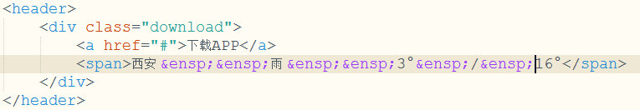

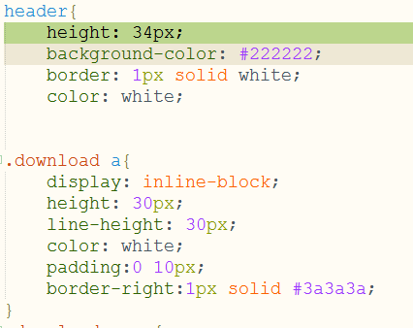

**4.右上角的导航为什么在a标签里无法设置颜色？**

**我不知道啊。。。。好郁闷 未解决**

**5.header的左上天气那里，右上更多那里。未完成。**

**6.left的导航栏hover应该设置背景颜色的淡入淡出。未完成。**

**7.主题内容的中间部分的上半部分有一个很显眼的轮播图。**

**效果描述：分为两部分。第一部分为图片信息，可以轮播，第二部分为一个滚动监听。当鼠标移入左边的图片的区域时，轮播停止，当鼠标移入右边的楼层监听区域时，根据鼠标所在位置对应的标签更新左边的图片。若鼠标不在该区域，则图片根据楼层的顺序轮播。未完成。**

1. **在做nav的时候遇到了margin的塌陷问题。**
2. **列表里的图片在点击时会浮上来（放大）。**

**解决方法：**

**transform(scale(1.2));**

**Overflow:hidden;**

1. **在chrome中会因为找不到favicon.ico文件而报错。Favicon.ico是个什么文件呢，它为什么会报错呢。Favicon.ico文件其实是地址栏中和title一起显示的一个小图标。Chrome中会默认的创建一个自定义的404错误，当favicon.ico缺失或者是未加载成功时，服务器就会抛出一个404错误。**

**解决办法：用PS或者其他工具制作一个favicon.ico文件，并链接在html的head标签内。但是由于我自己制作的图片无法保存为.ico文件，所以这一步尚未完成。√**

1. **用input设置页面的搜索框，placeholder的文字一般不紧挨着搜索框的左边，而是与左边框有一定的间隔，比起给input设置padding，更合适的方法应该是设置文本的缩进，即：text-indent。**
2. **效果描述：当鼠标在input框内获取到焦点时，input框的边框会变成红色，并且在下方弹出一个根据搜索热度排列的搜索列表。未完成**
3. **给img标签设置border，图片的大小是300×250，设置边框的宽度为20px，最终img标签所占的大小应该是340×290，可是为什么依旧是300×250，可以显示出边框的样式，但是边框越宽，图片所占的位置就越小，img标签总体表现为300×250。未解决**

**还没来得及做：**

1. **有一个固定于页面底部的块，有刷新和回到顶部的功能。√**
2. **当鼠标滚动到可视区的底部会下拉加载。×**
3. **各级导航的子菜单。√**
4. **中间那一块点击取消会消失。点击新闻部分的取消会在右侧出现“不感兴趣”的提示。**
5. **数据的后台接口要怎么设置**
6. **其他特效：当页面右边的内容显示完成后，会把热门新闻定位在右上角。**

**问题总结：**

**1没有注意选择器的优先级**

1. **css样式表太杂乱，而且有冗余现象，没有根据各部分的功能把它们分离出来，使代码不易于维护。**
2. **不同浏览器中的视窗不一样,所以若采用固定布局,有点不合理。**